SLEDI MESTA

Vrtec Vodmat – enota Klinični center, Ljubljana

Sanja Nenadić, dipl. vzgojiteljica predšolskih otrok

Dunaj Srdarev, dipl. vzgojiteljica predšolskih otrok

Uroš Lomešek, dipl. vzgojiteljica predšolskih otrok

Katarina Munda Udovič, dipl. vzgojiteljica predšolskih otrok

Jure Markota, akad. kipar

Mag. Mojca Leben, umetnostna zgodovinarka, specialistka za kreativni gib in neverbalno komunikacijo

Darja Štirn Koren, univ. dipl pedagog in zgodovinar

POVZETEK

Projekt Sledi mesta se je v vrtcu Vodmat, enota Klinični center, začel izvajati meseca marca 2014 in se zaključil s prireditvijo v Mestnem muzeju Ljubljana, junija 2014. V projektu je sodelovalo 12 skupin enote Klinični center, starosti od 1 - 6 let, ki smo se ukvarjale z iskanjem sledi rimskega mesta, odtisi in sledmi, ki jih civilizacije iz preteklosti ali mi kot današnja družba puščamo našim zanamcem. Na prvi pogled zelo zgodovinsko temo, smo raziskovali preko različnih umetniških praks, ki jih že več let vnašamo v izvedbeni kurikulum ter omogočamo otrokom, da preko različnih jezikov in medijev umetnosti vstopajo v odnose s svetom in sporočajo o doživetem, videnem ter na novo konstruiranem. V projektu »Sledi mesta« so z nami raziskovali in doživljali tudi različni umetniki in kulturne institucije.
Najmlajši otroci so se z Emono srečevali predvsem preko materiala in sporočanja v tehnikah, ki so bile značilne za umetniško izražanje starih Rimljanov. Starejši otroci pa so Emono najprej spoznavali kot zgodovinsko dejstvo, se srečali z vsemi stvarnostmi tega starega mesta, načinom življenja, časovno premico in urbanizmom. Vživljali so se v življenje takratnega časa preko simbolne igre, naracije, metafor in preko različnih delavnic pridobivali izkušnje puščanja sledi in odtisa, ki ga ima mesto in jih lahko ustvari in pušča tudi človek.

KLJUČNE BESEDE

Emona, rimsko mesto, sled, odtis, opomin, spomin

UVOD

S projektom »Sledi mesta« smo želeli obeležiti 2000-letnico Emone, ki pa je sovpadala z 40-letnico obletnice obstoja enote Klinični center, Vrtca Vodmat. Ime projekta Sledi mesta že samo sporoča glavni cilj, ki je bil iskanje sledi rimskega mesta in ukvarjanje z odtisi ter v nadaljevanju sledmi, ki jih civilizacija iz preteklosti ali mi kot današnja družba puščamo našim zanamcem. Teoretično osnovo in okvirje dela smo iskali predvsem v Kurikulumu in monografiji Kulturno žlahtenje najmlajših. Korake, ki smo jih pogumno delali in s katerimi smo lovili ravnotežje med zgodovinsko tematiko in umetniškimi praksami, pa sta usmerjali pet stopenjski didaktični model načrtovanja in sinhronizacijska didaktika, oba značilna pristopa dela v našem vrtcu. Pet stopenjski didaktični model načrtovanja je predstavljal obliko dela skozi celoten projekt, ki nas je vodil od »občutljivosti« za temo, »seznanjanja in osmislitve«, preko »dialoškosti« in »ustvarjalnosti« do »družbenega angažmaja«, kjer otroci svoje raziskovanje vsebine pokažejo širšemu občinstvu (več glej Štirn Koren, 2010, str 17). Sinhronizacijska didaktika sovpada z aktivnim angažmajem strokovnih delavcev vrtca, ki nastopi pred prvim korakom in kjer ponotranjimo vsebine in vrednote, ki jih bomo vnašali v proces dela v oddelku (glej prav tam). V tem (pred)koraku smo se strokovni delavci udeleževali izobraževanj in delavnic z namenom, da so le-te v nas nekaj vzbudile, nas navdušile, nam mogoče postavile dodatna vprašanja, ipd. Vemo namreč, da je aktivna drža vzgojitelja, v kateri se mora le ta pristno navduševati, iskati pestre nevsakdanje izzive in neposredne izkušnje, ključna za spodbujanje otrokove občutljivosti za določene vsebine ter izražanje na sebi lasten način.

NAŠI ZAČETKI RAZISKOVANJA

Naši začetki raziskovanja Emone so se začeli pri nas, odraslih, ki jih je po principu sinhronizacijske didaktike načrtovala vodja projekta, naša pedagoginja Darja Štirn Koren. V prvi fazi smo se pustili presenetiti na delavnicah v Mestnem muzeju Ljubljana, kjer sta nas mag. Mojca Leben, umetnostna zgodovinarka in specialistka za kreativni gib in neverbalno komunikacijo ter Jure Markota, akademski kipar, prepričala, da smo odprli svoje čute in neposredno, izkustveno doživeli ter ponotranjili vsebine, ki smo jih v nadaljevanju pripravljali otrokom. Tako smo se s pomočjo giba in glasbe, domišljijsko prestavili v čas Emone ter ustvarili mini performance. Preko materialov smo razmišljali o spominu in se pogovarjali o vezi med preteklostjo in sedanjostjo. Sledilo je izobraževanje ddr.Verene Perko Vidrih, muzeologinje in arheologinje, ki je spregovorila o povezavi Emone z oblikovanjem naše identitete in s tem vrednot, oz. stališč, ki pomagajo pri vedenjskih ciljih. Strokovni delavci smo poleg načrtovanih delavnic in izobraževanj, veliko časa namenili individualnem raziskovanju in poglabljanju znanja o vsebinah Emone.
Starejši otroci so v projekt vstopili preko raziskovanja Emone, kot zgodovinskega dejstva, pri čemer nam je neposreden stik s starim mestom Emona omogočil Mestni muzej Ljubljana, kjer so za otroke pripravili različne oglede, delavnice in možnost večkratnih obiskov razstav izkopanin, kar je otrokom omogočalo vživljanje v čas pred 2000 leti, srečevanje z vsemi stvarnostmi tega starega mesta, načinom življenja, časovno premico, urbanizmom… Hodili smo po cesti, ki so jo gradili Emonci, razmišljali o materialih, občutkih, si izmišljali zgodbe, prisluhnili predmetom v muzeju in se spraševali, kako vemo, da so stari. Iskali smo ostanke rimskega mesta v Ljubljani, doživljali okolje, tipali in prisluhnili smo obzidju, stopali skozi severna vrata, si ogledali vodnjak, zaznavali spremembe in razvijali senzibilnost. Spraševali smo se, kakšno je bilo življenje v Emoni in kaj je zdaj drugače. V vrtcu smo izdelali načrt raziskovanja in zapisali, kaj vse nas zanima ter skozi projekt poskušali odgovarjati na vprašanja ter si zastavljati nova.

ZGRADIMO EMONO IN SE IGRAMO EMONCE

Igralnice so se počasi začele spreminjati v prostor raziskovanja, saj so otroci prinašali knjige, časopisne članke, slike in vse kar so povezali z Emono in življenjem Emoncev. Poskušali smo se vživeti v vlogo prebivalcev tistega časa in v vrtcu z različnimi dejavnostmi reproducirali življenje v Emoni preko simbolne igre, naracij, metafor..(glasba, emonska pojedina, forum, emonska knjižnica, ipd.). Oblačili smo se v toge, si delali emonske pričeske, plesali rimske plese in otrokom omogočili spodbudno okolje v katerem so se radovedno vračali po sledeh do stare Emone.
Obhodili smo velik del Ljubljane, kjer je prej stala Emona, si ogledovali zemljevide in si predstavljali, kje so bile določene stavbe, ki smo jih opazili v knjigah in prezentacijah o stari Emoni. Otroci so bili visoko motivirani in v peskovnikih gradili staro mesto, izdelali maketo iz lesenih gradnikov, se igrali arheologe in v luknjah na igrišču iskali morebitne ostanke Emone ter staro mesto iskali na zemljevidu Ljubljane. Preizkusili smo se tudi v oblikovanju z glino in izdelali oljenke ter spoznavali oblike rimske umetnosti, med drugim smo se preizkusili v izdelovanju mozaika. Vsebine Emone so nas prevzele do te mere, da smo, na željo otrok, tudi šolo v naravi obarvali v rimsko tematiko in si z različnimi pogledi in doprinosi otrok izmišljali strateške in gibalne igre, ki so posnemale življenje Emoncev.

RISBA 1: Rimska cesta, risba otrok starih od 3. do 4. let. Arhiv Vrtca Vodmat

OBISK UMETNIKOV IN ISKANJE DETAJLOV, SLEDI TER USTVARJANJE ZGODBE

Staro Emono smo povezali z današnjo Ljubljano ter to na simbolični ravni storili z iskanjem in puščanjem sledi, ki so od nekdanjega mesta ostale, hkrati pa ohranile povezavo z mestom, ki danes živi in deluje na tem prostoru. V tem duhu smo se povezali z Mednarodnim grafičnim likovnim centrom, kjer so otrokom omogočili razmišljanje in delovanje v perspektivi repeticije preko medija grafike. Iskati sledi in puščati odtise so nam pomagali mag. Mojca Leben, umetnostno zgodovinarko in specialistka za kreativni gib in neverbalno komunikacijo ter fotograf Tadej Bernik in ljubiteljska fotografinja Anja Manja Segulin, ki so vodili različne delavnice in z otroci iskali detajle v mestu, iščoč staro Emono. Z umetniki, ki so jim otroci predstavili svoja nova spoznanja in zgodbe, smo skupaj iskali odgovore. Z Juretom Markoto, akademskim kiparjem, smo iskali predmet, ki določa našo identiteto in je mešanica sedanjosti in preteklosti. Premišljevali smo, kaj želimo pustiti našim zanamcem, kot opomin in spomin.

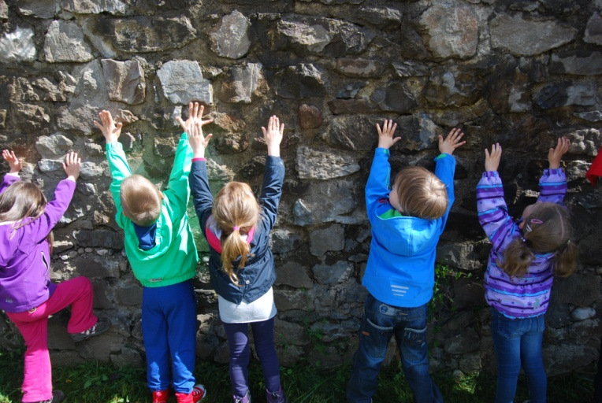
FOTOGRAFIJA 1: Otroci božajo Rimski zid. Arhiv Vrtca Vodmat.

NAJMLAJŠE SO NAGOVORILI MATERIALI…

Otroke v starosti od enega do treh let so preko teme z naslovom »Naše sledi in srečanja z Emono« nagovarjali materiali : različne oblike in velikosti kamnov, pesek, prst, veje, debla, lubje, lesni ostanki, žagovina, glina, glinene sklede, košare, leseni zaboji. Vzgojitelji smo materiale nameščali v notranji in zunanji prostor s ciljem, da otroci opazijo spremembo v sredstvih za igro in v situacijah. Otroke smo preko igre in njihovega ustvarjanja vodili k zavedanju, da s svojo dejavnostjo puščajo sled za seboj (sledi blatnih nog in rok, sledi v barvo namočene vrvice, sladi palice v pesku, …). Izdelava mozaikov iz različnih materialov je predstavljala povezavo z umetniškim izražanjem starih Rimljanov. Umetnica, lončarka Ana Haberman je otroke popeljala v igro z glino, odkrivanje orodja za oblikovanje gline in v skupno ustvarjanje posodice za svečko z individualnimi prispevki otrok. Le-ta je kasneje predstavljala pomemben predmet v prostoru druženja (prostor za zgodbe, pojedine, stike med otroki).

IZ SLEDI IN KAMNA V ZGODBO IN GIB…

Večino sledi nekdanje Emone so otroci skupine Kužki (1-6) začeli prepoznavali v predmetih, ki so izdelani iz kamna ter nam kot taki, zmorejo verodostojno in slikovito posredovati zgodbe o tistih časih. Kamen! Vsi ostali materiali so izginjali, razpadali, izgubljali svoje lastnosti in oblike v nemirnih in burnih zgodovinskih obdobjih, medtem ko so kamen oz. predmeti iz tega materiala, zaradi svojih lastnostih velikokrat uspešno kljubovali zobu časa. Otroci so skozi risbe predstavili niz značilnih predmetov in stvari iz rimskega obdobja - izdelanih ravno iz tega zelo obstojnega materiala. Tako je izpod otroških prstov znova oživela rimska cesta, obzidje, hiše, forum, kipi, spomeniki, mize in mozaiki, predmeti, katere je kasneje plesna pedagoginja Mojca Leben prepoznala kot možno osnovo naše zgodbe o Emoni. V neposrednem ustvarjalnem procesu z otroki so skozi plesne gibe pričele nastajati koreografije, ki so kamenju vdihnile obliko in duh rimske Emone.
Po drugi strani pa smo z otroki gradili gibno plesne miniature tudi iz neposrednih več čutnih doživetij, ki so jih otroci dobili na delavnicah z Mojco Leben in so se odvijale na, v, ob rimskem zidu ter na naši »poti odtisov« v Tivoliju. Kot sinteza vsega doživetega in novih pridobljenih (spo)znanj tako na delavnicah kot v vrtcu so otroci oblikovali svojo zgodbo o kamnih, nastajajočem mestu, njegovem življenjskem utripu in navadah njegovih prebivalcev ter razmišljali o njegovem razkroju skozi čas in o tem, kaj je od mesta ostalo do današnjih dni.

RIMSKI ZID, FOTOGRAFIJA, MOZAIK

V iskanje sledi stare Emone smo se podali tudi s fotoaparati. Pri tem sta nam pomagala že omenjeni fotograf Tadej Bernik in Anja Manja Segulin. Otroci so se na delavnicah z njima najprej srečali z fotoaparatom kot sredstvom za fotografiranje in prepoznavali fotografijo kot medij, ki prav tako omogoča pripovedovanje neke zgodbe. V nadaljevanju so iskali detajle v rimskem zidu in jih ovekovečili z objektivom. Detajle so zbirali in pregledovali. Iz njih so sestavljali mozaike in ustvarjali zgodbo. Nastal je foto mozaik, ki naj bi pomenil moderno verzijo mozaika kot so ga ustvarjali stari Rimljani. Otroci so svojo zgodbo foto mozaika predstavili Mojci Leben, ki jo je z njimi poustvarila še v gibu.
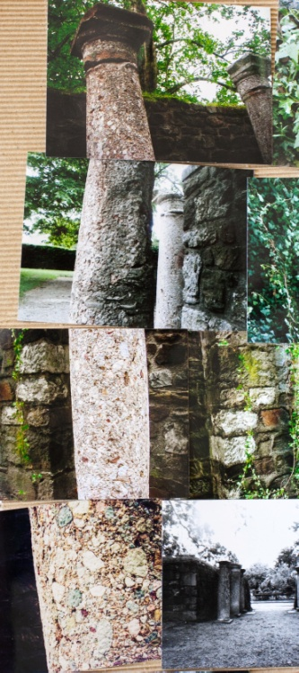
FOTOGRAFIJA 2: Steber, foto mazaik otrok starih od 4. do 5. let. Arhiv Vrtca Vodmat.

PUŠČANJE SLEDI, ODTISOV, OPOMINOV IN SIMBOLNO DOLOČANJE IDENTITETE V NAJSTAREJŠIH SKUPINAH…

V obeh najstarejših skupinah smo veliko časa in pozornosti namenili sledi, ki jo je Emona pustila in je še kako glasna v pripovedovanju 2000 let stare zgodbe. Spraševali smo se, kaj bi bil lahko odtis, odsev današnjega sveta, nas samih, zaradi česa ali na kakšen način se nas bodo spominjali naši zanamci, kaj jim lahko zapustimo mi? Spraševali smo se, kaj bi zakopali, da bi zanamci izvedeli nekaj pomembnega o nas, kakšno zgodbo si želimo zapustiti. Pri tem koraku nam je pomagal Jure Markota, akademski kipar, ki je z otroci in strokovnimi delavkami razmišljal, kakšni bi bili predmeti, ki bi nas predstavljali in s tem določali našo identiteto. Otroci so premišljevali o dobrem in slabem, škodljivem in prijetnem, ter po premisleku iskali predmete, ki bi to izrazili in bi jih pustili kot spomin in opomin. Predmete, ki so jih prinašala v vrtec in o katerih so pripovedovali, so na zaključni prireditvi v Mestnem muzeju Ljubljana, simbolno odlagali v steber, delo prej omenjenega kiparja, in skozi proces premišljevali o svoji vlogi in poziciji v družbi. V stebru je nastal »vertikalni« mozaik stvari, simbolov, misli in čustev, ki služijo kot spomin, opomin in priložnost za razmislek. Otroci so izkušali kompleksna področja realnega sveta preko manjših obvladljivih delčkov, obenem pa spoznavali sebe kot samostojnega oblikovalca simbolnega jezika, s trajnimi in pomembnimi produkti, s katerimi pomembno vplivajo k oblikovanju okolja, obenem pa doživljajo svojo vlogo v skupnosti (Kurikulum, 1999).

ZAKLJUČEK

Projekt smo zaključili z prireditvijo v Mestnem muzeju v Ljubljani, na kateri so otroci svojim staršem in vsej zainteresirani javnosti pokazali kaj vse so v večmesečnem projektu spoznavali in ustvarjali skupaj z vzgojitelji, pomočniki vzgojiteljev in umetniki. Otroci pa so svoja raziskovanja sporočali v različnih jezikih umetnosti: fotografiji, gibu, performecu in grafiki, za katero so predloge pripravili otroci, matrice zanje in odtise pa Slavko Pavlin, tiskarski mojster iz Mednarodnega grafičnega likovnega centra.
Otrokom smo omogočali, da so vsebino spoznavali preko različnih medijev in jezikov, nadgradili smo jo in dali velik poudarek moralnemu angažmaju otrok, ter kritičnosti v smislu ravnaj in odnosa v razmerju do sočloveka in narave. Otroci preko projekta niso pridobili zgolj vedenje o mestu, ki je na včasih živelo na območju današnje Ljubljane. Ukvarjali so se z današnjim časom v povezavi s puščanjem sledi in odtisov nas, ki živimo v tem času in ustvarjamo zgodovino našim zanamcem. Ustvarjali so steber, ki je pripovedoval zgodbo njihovih srečevanj z različnimi zgodbami Emone v povezavi s sedanjim časom.

LITERATURA:

Kroflič, R., Štirn Koren, D., Štirn Janota, P., Jug, A. (2010). Kulturno žlahtenje najmlajših – Razvoj identitete otrok v prostoru in času preko raznovrstnih umetniških dejavnosti. Vrtec Vodmat. Ljubljana.
Kurikulum za vrtce. (1999). Ljubljana: Ministrstvo za šolstvo in Zavod RS za šolstvo.
Koraki projekta Sledi mesta (2014). Interno gradivo Vrtca Vodmat.
Sledi mesta (2014), Foto knjiga, Vrtec Vodmat.
Štirn Koren, D. (2010): Uvajanje umetniških praks v predšolsko vzgojo ali kako smo se (o)žlahtili. V Kulturno žlahtenje najmlajših – Razvoj identitete otrok v prostoru in času preko raznovrstnih umetniških dejavnosti, ur. Kroflič, R., Štirn Koren, D., Štirn Janota, P., Jug, A., str. 14-23. Vrtec Vodmat. Ljubljana.

